网络聊天系统开发与设计
摘 要

近年来随着计算机技术的飞速发展，特别是Internet技术的发展，已经深刻的改变到了人们生活的方方面面。这时过去的种种陈旧的通讯方式，都已经不能满足现代生活的需要。人们希望能够用更低廉的价格，更加方便快捷的方式，来实现即时通讯。这时开发一套基于Internet技术的网络聊天系统变得尤为重要。
本人以基于Java语言开发的网络聊天系统为实践基础，详细的介绍了聊天系统的功能设计和界面逻辑结构。最终实现了一个可以实现私聊、群聊、传送文件的网络聊天系统。本次设计主要以Socket网络通讯作为基础，并以Object作为通讯载体，同时运用了一定的通讯协议知识开发完成。在界面方面，采用的是Java中的Swing技术来实现。为了实现多用户的连接，在服务器端将采用多线程的技术来实现。

关键词：Java Socket 通讯协议 Swing 多线程

目录
一.绪论 4
1.1 课题背景 4
1.2 课题研究内容及意义 4
1.3 系统相关技术介绍 5
1.3.1 Java语言概述 5
1.3.2 TCP/IP协议 7
1.3.3 Socket编程 9
1.3.4 Swing简介 11
1.3.5 多线程技术介绍 12
二.系统需求分析 15
2.1 需求分析 15
2.2 可行性分析 16
2.3.1 社会可行性 16
2.3.2 用户可行性 16
2.3.3 技术可行性 16
2.3.4 经济可行性 17
2.3 系统开发环境 17
三.系统总体设计 18
3.1 客户端与服务器的通信 18
3.2 客户端与客户端的通信 18
3.3 系统的架构模式 19
四. 系统功能模块设计 20
4.1 服务器端的设计 20
4.1.1 服务器等待连接线程设计 20
4.1.2 服务器处理客户端信息线程设计 21
4.2 客户端设计 27
4.2.1 客户端登录模块设计 27
4.2.2 新用户注册模块设计 28
4.2.3 客户端主界面模块设计 28
4.2.4 点对点通信模块设计 29
4.2.5 一对多通信模块设计 29
4.2.6 点对点文件传输模块设计 30
五. 系统测试 32
六.结束语 32
七.参考文献 33

一.绪论

1.1 课题背景
Internet是目前世界上最大的计算机互联网络，它遍布全球，并将世界各地不同规模和大小的网络连接成为一个整体。目前基于Internet的应用已经非常多了，例如网上收发邮件、网上购物、网上看电影等等。这些应用无不在改变人们的生活传统生活方式。
目前人们进行信息交流的方式非常多，例如电报、电话、电子邮件等通讯手段。但是这些都存在不便利或者费用方面的问题，例如电子邮件，虽然费用不高，甚至可以免费使用，但是无法实现即时通讯，只能作为一种辅助交流的通讯手段。这时开发一套网络聊天系统变得尤为重要，通过该系统不但能够实现点对点的交流，还能够实现多人同时聊天，并且可以相互传递文件资料。最主要的是，它的费用非常低廉，信息处理速度快，这样人们才能在这个活动的社会中加强联系，从而创建出更多的财富和价值。

1.2 课题研究内容及意义
目前已有的一些网络聊天系统已经非常多了，例如腾讯的QQ，网易的泡泡等等。这些网络聊天系统已经非常成熟了，不过它们都要求用户必须连接互联网才能够进行通信。目前有很多公司，由于保密公司并不会让员工连入互联网，所以这些软件都将无法使用。这是就需要开发一款能够在公司局域网中使用的聊天系统，并实现公司内部员工的通讯和交流。
该系统分为服务器端和客户端两个不同的程序，其中服务器端需要运行在公司的服务器上，而客户端需要部署到公司员工的机器上。这样员工只需要打开客户端并登录到服务器，就可以与局域网上的其他员工彼此之间发送信息，并传送资料了。
本课题主要研究的是基于Socket的聊天软件，此聊天软件分为服务器程序和客户端程序，本课题的目标是能实现用户在客户端与服务器端传递信息。主要研究开发内容是：熟悉系统开发平台，探索在此开发平台下，利用Socket编程技术、多线程开发技术、TCP/IP协议等进行聊天软件的实际开发。具体要实现的目标如下：(1) 实现用户的注册、登陆、修改信息等功能 (2) 实现点对点的通信，即私聊(3) 实现一对多的通信，即群聊 (4) 实现点对点的文件传输 。

1.3 系统相关技术介绍

1.3.1 Java语言概述
Java语言是目前流行的一种网络编程语言，它的面向对象、跨平台和分布应用等特点给编程人员带来一种崭新的计算概念，使WWW由最初的单纯提供静态信息发展到现在的提供各种各样的动态服务。Java不仅能够编写嵌入网页中具有声音和动画功能的小应用程序，而且还能够应用于独立的大中型应用程序，其强大的网络功能可以把整个Internet作为一个统一的运行平台，极大地拓展了传统单机或Client/Server模式应用程序的外延和内涵。从1995年正式问世以来，Java逐步从一种单纯的高级编程语言发展为一种重要的Internet开发平台，并进而引发带动了Java产业的发展和壮大，成为当今计算机业界不可忽视的力量和重要的发展潮流与方向。
（1）Java语言的起源
最早Java语言的出现是源于独立开发平台语言的需要，当时人们希望能编写出嵌入到各种家用电器等设备的芯片上、且易于维护的程序。它的出现是为了弥补当时的编程语言，例如C、C++等只能对特定的CPU芯片进行编译的缺陷。Java的设计者们就大胆设想让更换芯片的电器还是能够正确运行，无需重新编译芯片，因此Sun公司于1990年成立了由James Gosling领导的开发小组，开始致力于开发一种可移植的、跨平台的语言，该语言能生成正确运行于各种操作系统、各种CPU芯片上的代码。经过他们的精心钻研和努力，便促成了Java语言的诞生。
（2）Java语言的发展前景
在2005年的Java One开发者大会上，James Gosling做了题为“Java技术下一个10年贡献”的演讲，James Gosling认为，Java技术提高了计算的“流动性”，就如同货币的发明提高了商品的流动性一样。无所不在的网络丰富了每个人的信息量，就如同可以兑换的货币产生了财富一样。由于从前的网络速度是很慢的，所以计算被束缚在特定的计算机上，而这种情况将一去不复返了。
目前，全球Java开发人员已经超过450万，因此Java社区是一个充满活力和创新精神的团队，这正是Java更加繁荣的保障。为了保持Java的增长和推进Java社区的参与，Sun在Java One开发者大会上宣布开放Java核心源代码，以鼓励更多的人参与到社团活动中来，这是Sun为推进社团发展和维护Java技术兼容性而迈出的重要一步，同时也是Java技术在创新和社会进步上继续发挥重要作用的标志。
随着Java的开源，在未来的十年里，Java的应用范围将变得更广。数字媒体将是Java的下一个目标，同时，Java将教育和健康作为未来Java发展过程中的两大重点应用领域。
（3）Java的语法
Java是面向对象的程序设计语言，其基本语法和C语言大致相同。从一定角度上讲，C语言加上面向对象功能就是C++。那么Java与C++有什么区别呢？简要地说，Java改进了C++的一些缺点，并增加了一些新的功能，从而变得比C++更加简单、易学，编写出来的程序也更具健壮性。下面就对它们进行一个简单的比较。
Java去掉了C语言的指针。如指针使用得当，对增强程序的功能有很大帮助，一旦使用不当，经常会导致死机。
Java没有了C语言中的预处理器。如#ifdef、#define、常量声明等都不使用了，当然也少了#include命令，从而也没有头文件（.h文件）。和C++相比，Java不支持多继承的概念，目的是为了避免对象和对象之间的关系复杂化。
Java增加了垃圾回收机制、异常处理和新的限定词等功能。这些几乎全部都是基于整个系统和程序本身安全性的考虑。
不论在何种平台上，Java基本数据类型的大小是不变的。

1.3.2 TCP/IP协议
TCP/IP是Transmission Control Protocol/Internet Protocol的简写，中文译名为传输控制协议/互联网络协议，该协议是Internet最基本的协议，简单地说，就是由底层的IP协议和TCP协议组成的。TCP/IP协议的开发工作始于70年代，是用于互联网的第一套协议。
（1）TCP/IP参考模型
TCP/IP协议的开发研制人员将Internet分为五个层次，以便于理解，它也称为互联网分层模型或互联网分层参考模型，如下所示：
物理层：对应于网络的基本硬件，这也是Internet物理构成，即我们可以看得见的硬设备，如PC机、互连网服务器、网络设备等，必须对这些硬设备的电气特性作一个规范，使这些设备都能够互相连接幷兼容使用。
网络接口层：它定义了将资料组成正确帧的规程和在网络中传输帧的规程，帧是指一串资料，它是资料在网络中传输的单位。
互联网层：本层定义了互联网中传输的“信息包”格式，以及从一个用户通过一个或多个路由器到最终目标的"信息包"转发机制。
传输层：为两个用户进程之间建立、管理和拆除可靠而又有效的端到端连接。
应用层：它定义了应用程序使用互联网的规程。
（2）网间协议IP
Internet 上使用的一个关键的底层协议是网际协议，通常称IP协议。我们利用一个共同遵守的通信协议，从而使 Internet 成为一个允许连接不同类型的计算机和不同操作系统的网络。要使两台计算机彼此之间进行通信，必须使两台计算机使用同一种"语言"。通信协议正像两台计算机交换信息所使用的共同语言，它规定了通信双方在通信中所应共同遵守的约定。
计算机的通信协议精确地定义了计算机在彼此通信过程的所有细节。例如，每台计算机发送的信息格式和含义，在什么情况下应发送规定的特殊信息，以及接收方的计算机应做出哪些应答等等。
网际协议IP协议提供了能适应各种各样网络硬件的灵活性，对底层网络硬件几乎没有任何要求，任何一个网络只要可以从一个地点向另一个地点传送二进制数据，就可以使用IP协议加入 Internet 了。
如果希望能在 Internet 上进行交流和通信，则每台连上 Internet 的计算机都必须遵守IP协议。为此使用 Internet 的每台计算机都必须运行IP软件，以便时刻准备发送或接收信息。
IP协议对于网络通信有着重要的意义：网络中的计算机通过安装IP软件，使许许多多的局域网络构成了一个庞大而又严密的通信系统。从而使 Internet 看起来好象是真实存在的，但实际上它是一种幷不存在的虚拟网络，只不过是利用IP协议把全世界上所有愿意接入 Internet 的计算机局域网络连接起来，使得它们彼此之间都能够通信。
（3）传输控制协议TCP
尽管计算机通过安装IP软件，从而保证了计算机之间可以发送和接收资料，但IP协议还不能解决资料分组在传输过程中可能出现的问题。因此，若要解决可能出现的问题，连上 Internet 的计算机还需要安装TCP协议来提供可靠的幷且无差错的通信服务。
TCP协议被称作一种端对端协议。这是因为它为两台计算机之间的连接起了重要作用：当一台计算机需要与另一台远程计算机连接时，TCP协议会让它们建立一个连接、发送和接收资料以及终止连接。
传输控制协议TCP协议利用重发技术和拥塞控制机制，向应用程序提供可靠的通信连接，使它能够自动适应网上的各种变化。即使在 Internet 暂时出现堵塞的情况下，TCP也能够保证通信的可靠。
众所周知， Internet 是一个庞大的国际性网络，网络上的拥挤和空闲时间总是交替不定的，加上传送的距离也远近不同，所以传输资料所用时间也会变化不定。TCP协议具有自动调整"超时值"的功能，能很好地适应 Internet 上各种各样的变化，确保传输数值的正确。
因此，从上面我们可以了解到：IP协议只保证计算机能发送和接收分组资料，而TCP协议则可提供一个可靠的、可流控的、全双工的信息流传输服务。
综上所述，虽然IP和TCP这两个协议的功能不尽相同，也可以分开单独使用，但它们是在同一时期作为一个协议来设计的，幷且在功能上也是互补的。只有两者的结合，才能保证 Internet 在复杂的环境下正常运行。凡是要连接到 Internet 的计算机，都必须同时安装和使用这两个协议，因此在实际中常把这两个协议统称作TCP/IP协议。

1.3.3 Socket编程
Socket 接口是访问 Internet 使用得最广泛的方法。 如果你有一台刚配好TCP/IP协议的主机，其IP地址是202.120.127.201， 此时在另一台主机或同一台主机上执行ftp 202.120.127.201，显然无法建立连接。因"202.120.127.201" 这台主机没有运行FTP服务软件。同样， 在另一台或同一台主机上运行浏览软件 如Netscape，输入"http://202.120.127.201"，也无法建立连接。现在，如果在这台主机上运行一个FTP服务软件（该软件将打开一个Socket， 并将其绑定到21端口），再在这台主机上运行一个Web 服务软件（该软件将打开另一个Socket，并将其绑定到80端口）。这样，在另一台主机或同一台主机上执行ftp 202.120.127.201，FTP客户软件将通过21端口来呼叫主机上由FTP 服务软件提供的Socket，与其建立连接并对话。而在netscape中输入"http://202.120.127.201"时，将通过80端口来呼叫主机上由Web服务软件提供的Socket，与其建 立连接并对话。
在Internet上有很多这样的主机，这些主机一般运行了多个服务软件，同时提供几种服务。每种服务都打开一个Socket，并绑定到一个端口上，不同的端口对应于不同的服务。Socket正如其英文原意那样，象一个多孔插座。一台主机犹如布满各种插座的房间，每个插座有一个编号，有的插座提供220伏交流电， 有的提供110伏交流电，有的则提供有线电视节目。 客户软件将插头插到不同编号的插座，就可以得到不同的服务。
在Java中所谓Socket通常也称作"套接字"，用于描述IP地址和端口，是一个通信链的句柄。应用程序通常通过"套接字"向网络发出请求或者应答网络请求。 以J2SDK-1.3为例，Socket和ServerSocket类库位于java.net包中。ServerSocket用于服务器端，Socket是建立网络连接时使用的。在连接成功时，应用程序两端都会产生一个Socket实例，操作这个实例，完成所需的会话。对于一个网络连接来说，套接字是平等的，并没有差别，不因为在服务器端或在客户端而产生不同级别。不管是Socket还是ServerSocket它们的工作都是通过SocketImpl类及其子类完成的。
重要的Socket API：java.net.Socket继承于java.lang.Object，有八个构造器，其方法并不多，下面介绍使用最频繁的三个方法，其它方法可以参见JDK-1.3文档。
Accept方法用于产生"阻塞"，直到接受到一个连接，并且返回一个客户端的Socket对象实例。"阻塞"是一个术语，它使程序运行暂时"停留"在这个地方，直到一个会话产生，然后程序继续；通常"阻塞"是由循环产生的。
getInputStream方法获得网络连接输入，同时返回一个InputStream对象实例。
getOutputStream方法连接的另一端将得到输入，同时返回一个OutputStream对象实例。 注意：其中getInputStream和getOutputStream方法均可能会产生一个IOException，它必须被捕获，因为它们返回的流对象，通常都会被另一个流对象使用。
服务器，使用ServerSocket监听指定的端口，端口可以随意指定（由于1024以下的端口通常属于保留端口，在一些操作系统中不可以随意使用，所以建议使用大于1024的端口），等待客户连接请求，客户连接后，会话产生；在完成会话后，关闭连接。
客户端，使用Socket对网络上某一个服务器的某一个端口发出连接请求，一旦连接成功，打开会话；会话完成后，关闭Socket。客户端不需要指定打开的端口，通常临时的、动态的分配一个1024以上的端口。
Socket接口是TCP/IP网络的API，Socket接口定义了许多函数或例程，程序员可以用它们来开发TCP/IP网络上的应用程序。要学Internet上的TCP/IP网络编程，必须理解Socket接口。 Socket接口设计者最先是将接口放在Unix操作系统里面的。如果了解Unix系统的输入和输出的话，就很容易了解Socket了。网络的Socket数据传输是一种特殊的I/O，Socket也是一种文件描述符。Socket也具有一个类似于打开文件的函数调用Socket()，该函数返回一个整型的Socket描述符，随后的连接建立、数据传输等操作都是通过该Socket实现的。

1.3.4 Swing简介
Swing是一个用于开发Java应用程序用户界面的开发工具包。它以抽象窗口工具包（AWT）为基础使跨平台应用程序可以使用任何可插拔的外观风格。Swing开发人员只用很少的代码就可以利用Swing丰富、灵活的功能和模块化组件来创建优雅的用户界面。
Swing的产生主要原因就是AWT不能满足图形化用户界面发展的需要。AWT设计的初衷是支持开发小应用程序的简单用户界面。例如AWT缺少剪贴板、打印支持、键盘导航等特性，而且原来的AWT甚至不包括弹出式菜单或滚动窗格等基本元素。
此外AWT还存在着严重的缺陷，人们使AWT适应基于继承的、具有很大伸缩性的事件模型，基于同位体的体系结构也成为其致命的弱点。
随着发展的需要，Swing出现了，Swing组件几乎都是轻量组件，与重量组件相比，没有本地的对等组件，不像重量组件要在它们自己的本地不透明窗体中绘制，轻量组件在它们的重量组件的窗口中绘制。
这一讲我们讲一下基本的Swing组件使用方法和使用Swing组件创建用户界面的初步方法。
Swing是由100%纯Java实现的，Swing组件是用Java实现的轻量级（ light-weight）组件，没有本地代码，不依赖操作系统的支持，这是它与AWT组件的最大区别。由于AWT组件通过与具体平台相关的对等类（Peer）实现，因此Swing比AWT组件具有更强的实用性。Swing在不同的平台上表现一致，并且有能力提供本地窗口系统不支持的其它特性。
Swing采用了一种MVC的设计范式，即"模型-视图-控制"（Model-View-Controller），其中模型用来保存内容，视图用来显示内容，控制器用来控制用户输入。
Swing外观感觉采用可插入的外观感觉（Pluggable Look and Feel，PL&F）
在AWT组件中，由于控制组件外观的对等类与具体平台相关，使得AWT组件总是只有与本机相关的外观。Swing使得程序在一个平台上运行时能够有不同的外观。用户可以选择自己习惯的外观。

1.3.5 多线程技术介绍
多线程是这样一种机制，它允许在程序中并发执行多个指令流，每个指令流都称为一个线程，彼此间互相独立。
线程又称为轻量级进程，它和进程一样拥有独立的执行控制，由操作系统负责调度，区别在于线程没有独立的存储空间，而是和所属进程中的其它线程共享一个存储空间，这使得线程间的通信远较进程简单。
多个线程的执行是并发的，也就是在逻辑上“同时”，而不管是否是物理上的“同时”。如果系统只有一个CPU，那么真正的“同时”是不可能的，但是由于CPU的速度非常快，用户感觉不到其中的区别，因此我们也不用关心它，只需要设想各个线程是同时执行即可。
多线程和传统的单线程在程序设计上最大的区别在于，由于各个线程的控制流彼此独立，使得各个线程之间的代码是乱序执行的，由此带来的线程调度，同步等问题。
（1）在Java中实现多线程。
我们不妨设想，为了创建一个新的线程，我们需要做些什么？很显然，我们必须指明这个线程所要执行的代码，而这就是在Java中实现多线程我们所需要做的一切！
真是神奇！Java是如何做到这一点的？通过类！作为一个完全面向对象的语言，Java提供了类java.lang.Thread来方便多线程编程，这个类提供了大量的方法来方便我们控制自己的各个线程，我们以后的讨论都将围绕这个类进行。
那么如何提供给 Java 我们要线程执行的代码呢？让我们来看一看 Thread 类。Thread 类最重要的方法是run()，它为Thread类的方法start()所调用，提供我们的线程所要执行的代码。为了指定我们自己的代码，只需要覆盖它！
方法一：继承 Thread 类，覆盖方法 run()，我们在创建的 Thread 类的子类中重写 run() ,加入线程所要执行的代码即可。下面是一个例子：
这种方法简单明了，符合大家的习惯，但是，它也有一个很大的缺点，那就是如果我们的类已经从一个类继承（如小程序必须继承自 Applet 类），则无法再继承 Thread 类，这时如果我们又不想建立一个新的类，应该怎么办呢？
我们不妨来探索一种新的方法：我们不创建Thread类的子类，而是直接使用它，那么我们只能将我们的方法作为参数传递给 Thread 类的实例，有点类似回调函数。但是 Java 没有指针，我们只能传递一个包含这个方法的类的实例。
那么如何限制这个类必须包含这一方法呢？当然是使用接口！（虽然抽象类也可满足，但是需要继承，而我们之所以要采用这种新方法，不就是为了避免继承带来的限制吗？）
Java 提供了接口 java.lang.Runnable 来支持这种方法。
方法二：实现 Runnable 接口
Runnable接口只有一个方法run()，我们声明自己的类实现Runnable接口并提供这一方法，将我们的线程代码写入其中，就完成了这一部分的任务。但是Runnable接口并没有任何对线程的支持，我们还必须创建Thread类的实例，这一点通过Thread类的构造函数public Thread(Runnable target);来实现。下面是一个例子：
严格地说，创建Thread子类的实例也是可行的，但是必须注意的是，该子类必须没有覆盖 Thread 类的 run 方法，否则该线程执行的将是子类的 run 方法，而不是我们用以实现Runnable 接口的类的 run 方法，对此大家不妨试验一下。
使用 Runnable 接口来实现多线程使得我们能够在一个类中包容所有的代码，有利于封装，它的缺点在于，我们只能使用一套代码，若想创建多个线程并使各个线程执行不同的代码，则仍必须额外创建类，如果这样的话，在大多数情况下也许还不如直接用多个类分别继承 Thread 来得紧凑。
（2）线程的四种状态
1. 新状态：线程已被创建但尚未执行（start() 尚未被调用）。
2. 可执行状态：线程可以执行，虽然不一定正在执行。CPU 时间随时可能被分配给该线程，从而使得它执行。
3. 死亡状态：正常情况下 run() 返回使得线程死亡。调用 stop()或 destroy() 亦有同样效果，但是不被推荐，前者会产生异常，后者是强制终止，不会释放锁。
4. 阻塞状态：线程不会被分配 CPU 时间，无法执行。
（3）线程的优先级
线程的优先级代表该线程的重要程度，当有多个线程同时处于可执行状态并等待获得 CPU 时间时，线程调度系统根据各个线程的优先级来决定给谁分配 CPU 时间，优先级高的线程有更大的机会获得 CPU 时间，优先级低的线程也不是没有机会，只是机会要小一些罢了。
你可以调用 Thread 类的方法 getPriority() 和 setPriority()来存取线程的优先级，线程的优先级界于1(MIN_PRIORITY)和10(MAX_PRIORITY)之间，缺省是5(NORM_PRIORITY)。
（4）线程的同步
由于同一进程的多个线程共享同一片存储空间，在带来方便的同时，也带来了访问冲突这个严重的问题。Java语言提供了专门机制以解决这种冲突，有效避免了同一个数据对象被多个线程同时访问。
由于我们可以通过 private 关键字来保证数据对象只能被方法访问，所以我们只需针对方法提出一套机制，这套机制就是 synchronized 关键字，它包括两种用法：synchronized 方法和 synchronized 块。

二.系统需求分析

2.1 需求分析
为了开发出符合要求的网络聊天程序，首先必须知道使用者的需求。对需求的深入理解是开发工作获得成功的前提条件，它对目标项目提出完整、准确、清晰、具体的要求。首先，服务器需要同时连接很多个用户，并能提供给这些连接用户所需要的任务处理请求，这就要求服务器能同时处理多个Socket连接。服务器模型一般分为循环服务器和并发服务器，循环服务器一次只能处理一个连接，也就是说同一时间只能由一个用户连接到服务器进行消息处理，这种情况是不被允许的。因此我们将采用多线程方式的并发服务器来设计服务器端，这样将能从很大程度上提高服务器的运行效率。其次，客户端只需要连接到服务器便可以进行任务的处理工作，因此客户端的主要性能要求为图形界面运行的稳定性和对出错信息的及时反映。当一个窗体出现问题时能够及时的处理，让主程序不受影响。再者，所有的应用程序在运行过程中都会出现出错的情况，这种错误可能来自于程序本身，也可能是用户操作的失误所造成的。当有错误发生时，我们应该有一个很好的机制来保障错误能够及时地被排除。当应用程序出现了错误的时候我们就需要程序能提供给我们出错的信息，这样用户就能够很快的找出具体的出错原因，以便寻找合理的途径去解决它。

2.2 可行性分析
可行性分析(Feasibility Analysis)也称为可行性研究，是在系统调查的基础上，针对新系统的开发是否具备必要性和可能性，对新系统的开发从技术、经济、社会的方面进行分析和研究，以避免投资失误，保证新系统的开发成功。可行性研究的目的就是用最小的代价在尽可能短的时间内确定问题是否能够解决。

2.3.1 社会可行性
随着计算机的发展与普及，以及互联网技术的扩展，很多的公司和企业都提供了局域网信息服务。而网络聊天系统只要公司的电脑连入局域网就能够访问，无须任何的其他昂贵设备，大大的节省了公司的资金。

2.3.2 用户可行性
本系统服务的对象是各大公司的技术人员，使用人员主要是掌握计算机基本操作技能的知识分子。加之，当前类似的系统操作简单，使用者能够很快上手。因此，在系统的使用方面不会存在问题。

2.3.3 技术可行性
本次项目所使用的开发语言是Java，Java 语言以其跨平台的特性一致都被业界认为是编程的最佳选择，经过多年的发展Java虚拟机已经升值1.7版本，在性能上有了很大提高，在API函数方面有了很多扩充和冗余的精简。同时，基于Java语言的设计模式的发展为软件的设计提供了大量的可供选择的解决方案，保证了系统软件的实现效率和运行过程中的逻辑健壮性。
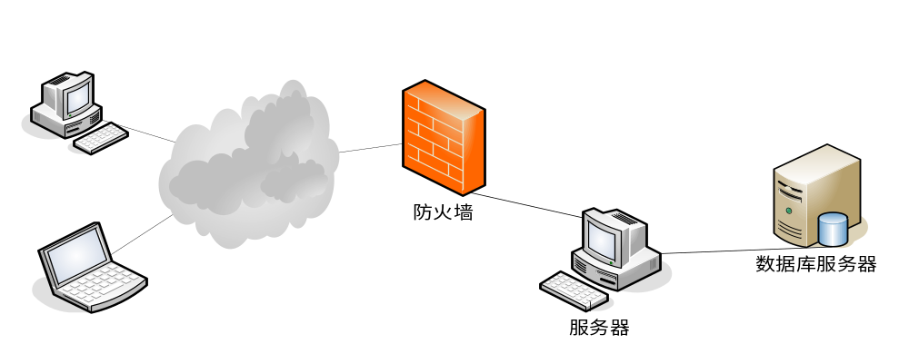
图2.1 C/S架构示意图
本次项目系统架构是C/S架构。如图2.1，因为C/S以它的灵活性，通用性，易操作性等特点在用户呈现方面一致是比较好的选择。目前，由于这种架构在系统构架方面的广泛采用，已经在系统构架上积累了大量的经验。所以本系统在技术上是可行的。

2.3.4 经济可行性
从经济可行性的角度出发，系统在开发的过程中，主要应该考虑如何节约开发成本，缩短开发周期，以最小的投入获得最大的回报。为了保证软件产品的质量，系统的开发周期应该控制在1个月左右，并且要保证充足的调研时间和测试周期。
整个网络聊天系统在开发过程中仅仅需要1到2名具有一定开发经验的程序员。所用的软件主要是Eclipse，该软件目前是开源和免费的。在硬件方面只需要一台交换机和专门用于编程和数据库服务的1到2台电脑，这些在目前市场上价格是可以接受的。因此在经济方面是可行的。

2.3 系统开发环境
软件环境方面，本系统的采用的开发技术主要是Java，界面技术上采用的是Swing，并通过Socket和多线程技术来实现。系统开发工具是采用的Eclipse集成开发环境。
在硬件环境方面，本系统的实现需要一台数据库服务器和一台服务器以及若干的终端电脑。以保证在系统完成之后有一个模拟环境，进行必要的测试。

三.系统总体设计

3.1 客户端与服务器的通信
客户端和服务器是基于TCP/IP协议建立连接，并完成数据传输的，其流程图如下图所示。
图3.1 客户端和服务器创建流程图
在Java的基于TCP/IP协议的Socket编程中，服务端使用ServerSocket类开创建，而客户端使用的Socket类。

3.2 客户端与客户端的通信
客户端同客户端的通信是通过服务器转发的形式来实现的，其示意图如下图所示。
图3.2 通信示意图
需要注意的是，客户端同客户端之间并没有直接的联系，而是通过服务器作为中转站的形式来完成数据传输的。这样可以保证服务器能够对客户端之间的数据进行处理，同时还能保证数据的安全性。

3.3 系统的架构模式
本聊天系统采用的是目前流行服务器/客户端架构来设置的，同时采用了三层架构。这三层分别是指数据库服务器、应用程序服务器以及应用程序客户端。这样可以合理的将各个任务分配至客户端和服务器端，从而降低系统的通信开销。
图3.3 架构示意图
3.4 系统的功能模块设计
根据前面的需求分析和系统总体分析，最终设计系统的功能模块图如下图所示。
图3.4 系统的功能模块图

四. 系统功能模块设计

4.1 服务器端的设计
服务器端需要完成三大功能，分别是与客户端建立连接、监听客户端消息以及操作数据库。由于会有多个用户同时访问服务器，为了适应多个用户的并发访问。本系统服务器端程序需要借助于Java语言的多线程机制来完成。

4.1.1 服务器等待连接线程设计
具体的实现为在服务器成功创建后，会启动一个循环等待连接线程，该线程专门用来负责接收客户端请求，其实现代码如下所示。

4.1.2 服务器处理客户端信息线程设计
当服务器等待连接线程接收到一个新的套接字连接后，就会启动一个新的服务器处理客户端信息线程来负责本服务器和该客户端之间的连接，同时该在线程中的run方法中处理客户端的请求。等待连接线程将继续等待下一个客户端连接请求。前一个请求在完成所有的交互操作后自动退出，同时连接也将关闭，其实现代码如下。

4.2 客户端设计

4.2.1 客户端登录模块设计
客户端登录模块用来判断用户是否为合法用户，如果是则可以登录到客户端主界面，否则将无法进入。系统登录窗口的运行效果如图4.1所示。
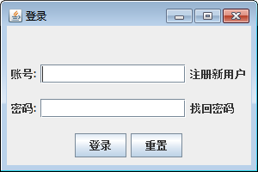
图4.1 登录窗口
在登录窗口中输入正确的账户和密码信息，然后单击“登录”按钮，即可向服务器发送登录请求。服务器会对用户的登录信息进行判断，然后返回相应的处理结果。

4.2.2 新用户注册模块设计
在登录窗口中单击“注册新用户”标签，这是将打开注册新用户窗口，其运行效果如图4.2所示。
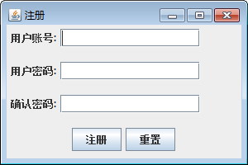
图4.2 注册新用户窗口
在注册新用户窗口窗口中输入用户账户、用户密码以及确认密码信息后，单击“注册”按钮即可向服务器发送注册请求信息。服务器会对用户的注册信息进行判断，然后返回相应的处理结果。如果处理成功，将向数据库中添加一条用户记录。

4.2.3 客户端主界面模块设计
用户在登录成功后，将会关闭登录窗口，同时打开客户端主界面，其运行效果如图4.3和4.4所示。
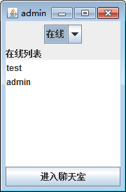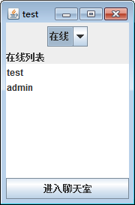
图4.3 客户端主界面 图4.4 客户端主界面
客户端主界面是用户进入点对点聊天或者聊天室的通道，用户的所有操作都是通过主界面来实现的。

4.2.4 点对点通信模块设计
在客户端主界面中双击需要聊天的对象，就可以打开聊天消息窗口，从而开始点对点的通信，其运行效果如图4.5所示。
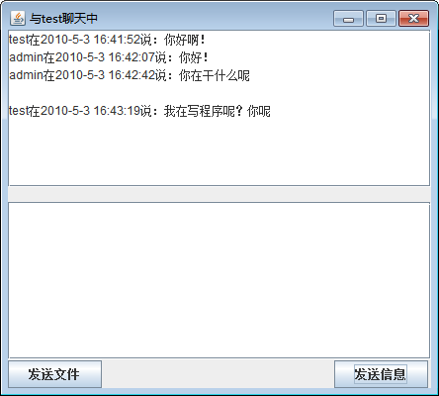
图4.5 聊天消息窗口
在聊天消息窗口的上半部分界面用来显示聊天记录，下半部分用来输入聊天内容，输入完成后，单击其中的“发送信息”按钮既可以实现消息的发送。

4.2.5 一对多通信模块设计
在客户端主界面中单击“进入聊天室”按钮，就可以打开聊天室消息窗口，从而开始一对多的通信，其运行效果如图4.6所示。
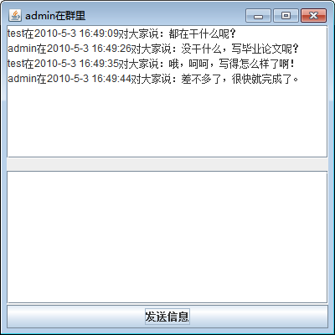
图4.6 聊天室消息窗口
在聊天室消息窗口中可以看到所有用户发送的消息，用户也可以自己输入消息内容，然后通过单击“发送信息”按钮来发送消息内容。

4.2.6 点对点文件传输模块设计
在聊天消息窗口中，不但可以发送普通的消息文本，还可以发送文件。只需要单击窗体底部的“发送文件按钮”即可，这是将打开文件选择框用来选择需要传送的文件。选择完成后，在界面上将显示“正在等待对方接收文件”提示信息，其运行效果如图4.7所示。
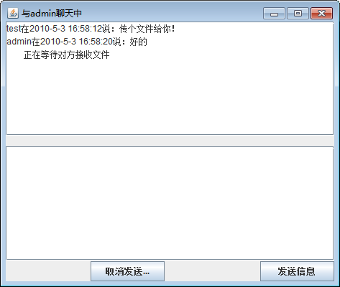
图4.7 发送文件
同时在好友的聊天消息窗口中将显示“test向你发送了文件:无标题 (2).wma 请及时接收文件”的提示信息，其运行效果如图4.8所示。
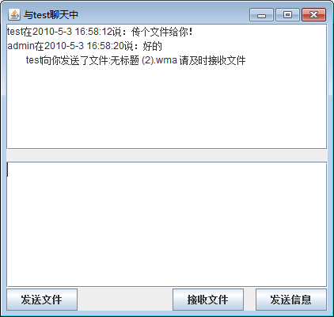
图4.8 接受文件
单击其中的“接受文件”按钮，即可打开文件保存对话框，用来选择文件的保存路径。保存完成后，界面将提示“开始发送文件”的提示信息，当文件发送完成后，界面将提示“文件发送完毕”的提示信息，其运行效果如图4.9所示。
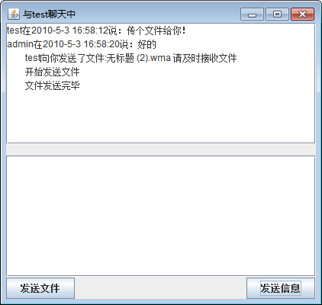
图4.9 文件发送成功

